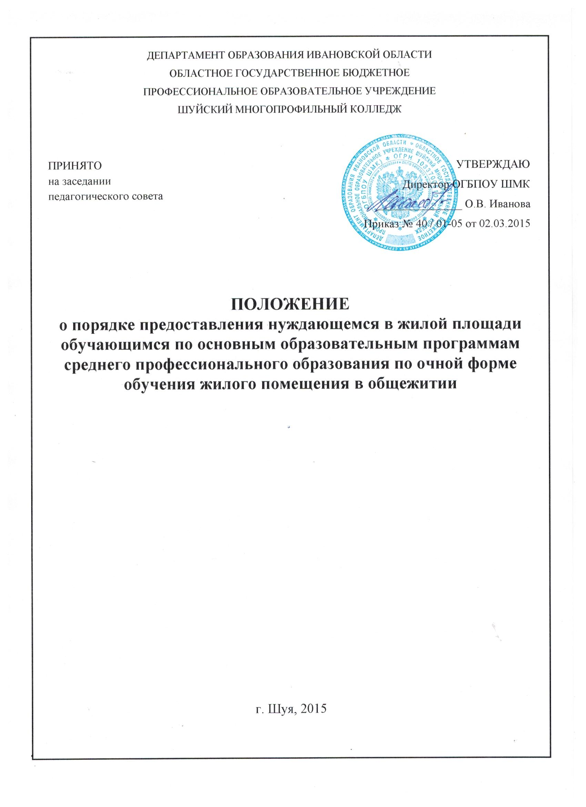

1.ОБЩИЕ ПОЛОЖЕНИЯ

- Настоящее положение устанавливает порядок предоставления нуждающемуся в жилой площади обучающемуся по основным образовательным программам среднего профессионального образования по очной форме обучения жилого помещения в общежитии. Положение разработано в соответствии с Федеральным законом Российской Федерации от 29 декабря 2012г. № 273-ФЗ «Об образовании в Российской Федерации» (далее-закон), Жилищным кодексом Российской Федерации и письмом Министерства образования Российской Федерации от 4 ноября 2000г. № 29-52-40/2902-07 «О плате за проживание в общежитиях» (далее - письмо).
- Правила внутреннего распорядка в общежитии разрабатываются и утверждаются администрацией Учреждения по согласованию с Советом Учреждения.
- Жилая площадь в общежитии предоставляется по норме 6м² на одного человека.
- Обучающимся, проживающим в общежитии, выдается мягкий инвентарь.
- ПРАВА И ОБЯЗАННОСТИ, ПРОЖИВАЮЩИХ В ОБЩЕЖИТИИ

- Проживающие в общежитии имеют право:
- пользоваться предоставленной жилой площадью, коммунально-бытовыми услугами.
- Проживающие в общежитии обязаны:
- использовать предоставленную им жилую площадь в соответствии с её назначением;
-соблюдать правила общежития, внутреннего распорядка, пожарной безопасности и санитарно-гигиенических правил;
-обеспечивать сохранность жилых помещений, бережно относиться к санитарно-техническому и иному оборудованию;
-экономно расходовать воду, электрическую энергию;
-соблюдать чистоту и порядок на прилегающей к общежитию территории;
-лица, выбывающие из общежития, обязаны сдать помещение в надлежащем состоянии и числящееся за ними имущество.
- Жилые помещения предоставляются бесплатно в первоочередном порядке детям-сиротам и детям, оставшимся без попечения родителей, лицам из числа детей-сирот и детей, оставшихся без попечения родителей, детям-инвалидам, инвалидам I и II групп, инвалидам с детства, обучающимся, подвергшимся воздействию радиации вследствие катастрофы на Чернобыльской АЭС и иных радиационных катастроф, вследствие ядерных испытаний на Семипалатинском полигоне, обучающимся, являющимся инвалидами вследствие военной травмы или заболевания, полученных в период прохождения военной службы, и ветеранами боевых действий либо имеющим право на получение государственной социальной помощи, а также студентам из числа граждан, проходивших в течение не менее трех лет военную службу по контракту в Вооруженных Силах Российской Федерации, во внутренних войсках Министерства внутренних дел Российской Федерации, в инженерно-технических, дорожно-строительных воинских формированиях при федеральных органах исполнительной власти и в спасательных воинских формированиях федерального органа исполнительной власти, уполномоченного на решение задач в области гражданской обороны, Службе внешней разведки Российской Федерации, органах федеральной службы безопасности, органах государственной охраны и федеральном органе обеспечения мобилизационной подготовки органов государственной власти Российской Федерации на воинских должностях, подлежащих замещению солдатами, матросами, сержантами, старшинами, и уволенных с военной службы по основаниям, предусмотренным подпунктами "б"-"г" пункта 1, подпунктом "а" пункта 2 и подпунктами "а" - "в" пункта 3 статьи 51 Федерального закона от 28 марта 1998 года N 53-ФЗ "О воинской обязанности и военной службе".

- ПРЕДОСТАВЛЕНИЕ ЖИЛОЙ ПЛОЩАДИ В ОБЩЕЖИТИИ

1) ОГБОУ НПО ПЛ № 42 г. Шуя предоставляет каждому нуждающемуся в жилой площади обучающемуся по основным образовательным программам среднего профессионального образования по очной форме обучения жилое помещение в общежитии. С каждым обучающимся, проживающим в общежитии, заключается договор найма жилого помещения в порядке, установленном жилищным законодательством.
2) Самовольное переселение из одного помещения в другое запрещается.

- РАЗМЕР ПЛАТЫ ЗА ПОЛЬЗОВАНИЕ ЖИЛЫМ ПОМЕЩЕНИЕМ

- Для обучающихся по программам подготовки специалистов среднего звена за проживание в общежитии устанавливается плата;
- Размер платы за пользование жилым помещением и коммунальные услуги в общежитии для обучающихся составляет 3% от размера стипендии, устанавливаемой Президентом Российской Федерации;

